營業場所地址及設備平面圖
範例
負責人印信
申請機構印信
（民）表2
機構名稱 | 系列股份有限公司 | 負責人簽章 | 王小明
地 址 圖：（請畫出營業處所之街道巷弄並註明名稱）
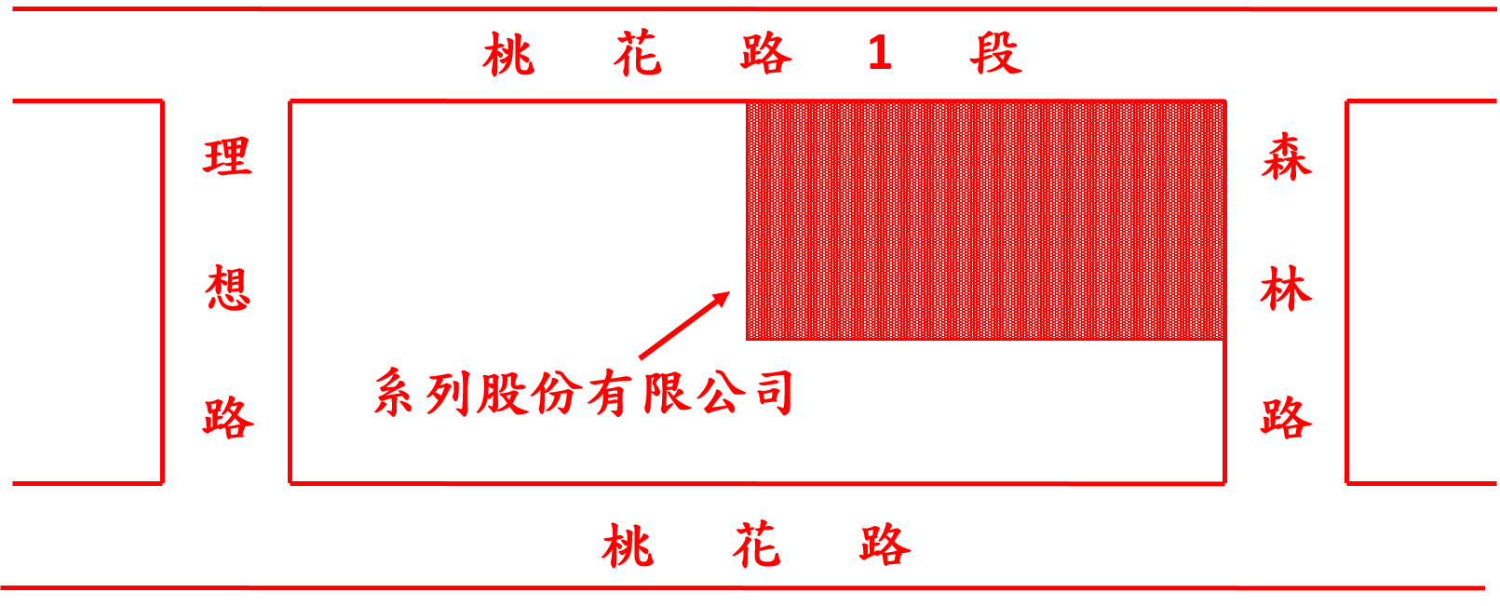
設 備 平 面 圖：
